泰安市肿瘤防治院招聘信息
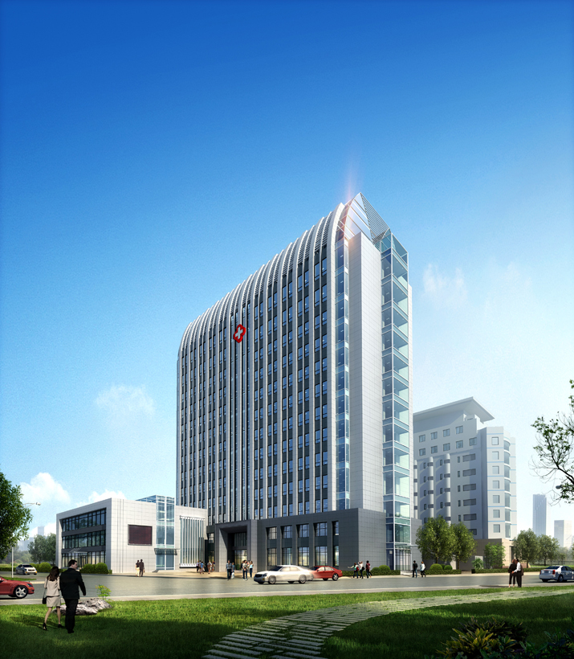
泰安市肿瘤防治院病房大楼
泰安市肿瘤医院是集医疗、教学、科研、预防、康复为一体的肿瘤专科医院，承担着全市的肿瘤防治任务，同时也是全市结核病防治中心，能运用当代最新治疗手段，对各期各类肿瘤和结核病实施综合性规范治疗。因新建病房大楼投入使用，急需招聘以下岗位临床医师，具体要求如下：
一、招聘岗位：外科、介入科（肿瘤微创）、ICU专业、心内科、呼吸内科临床医生各2-3名。
招聘条件：全日制本科及以上学历、高年资住院医师及中级以上职称人员；或全日制硕士研究生及以上学历人员；
二、招聘岗位：超声岗位临床医生1名。
招聘条件：全日制硕士研究生及以上学历。
高级职称及学科带头人待遇从优。
请符合条件者请将个人简历、连同各类证件复印件于3月31日前寄至泰安市肿瘤防治院办公室肖坡收（注明学生信息），地址泰安市灵山大街390号，邮编271000；或将个人电子版简历及各类证件信息发至bgs8412426@126.com邮箱中。
联系人：殷老师，肖坡；
联系电话：0538-8498680；8412426
2017年3月17日

